С детьми играем - речь развиваем
Головоломки для детей.
На груше выросло пять яблок, а на ёлке - только два.
Сколько всего яблок выросло? (ответ: ни одного, на этих деревьях яблоки не растут.)
Что произойдет с белым платком, если его опустить в Черное море? (Он станет мокрым.)
У бабушки Тани внук Сережа, кот Пушок, собака Бобик. Сколько у бабушки внуков? Ответ: (Один)
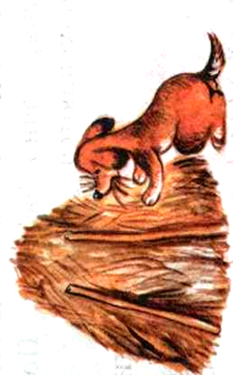
Термометр показывает плюс 15 градусов. Сколько градусов покажут два таких термометра? Ответ: (15)
Как правильно говорить: “не вижу белый желток” или “не вижу белого желтка”? Ответ: (Желток не может быть белым)
Каким гребешком нельзя расчесаться? Ответ: (Петушиным)
Какой рукой лучше размешивать чай? Ответ: (Лучше всего чай размешивать ложечкой)

Небылицы. Чего на самом деле нет и быть не может.

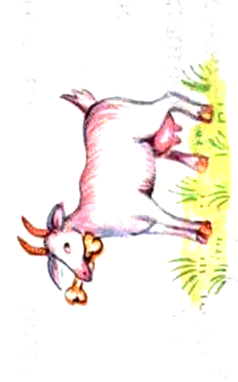

Соедини друг с другом предметы, которые начинаются с гласного звука, и соедини между собой предметы, начинающиеся с согласного звука.
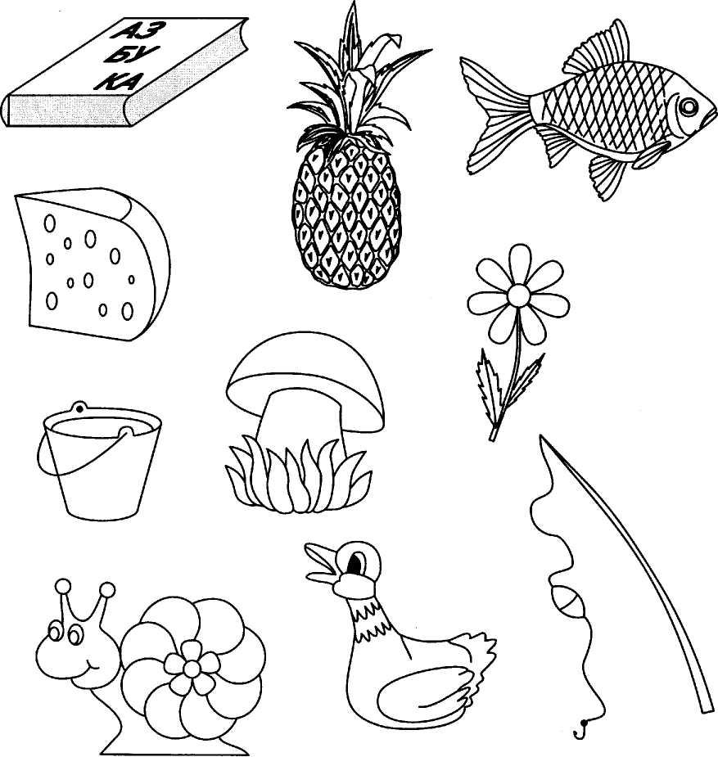

Произнеси названия картинок. Какие из них оканчиваются на согласный, а какие - на гласный звук?
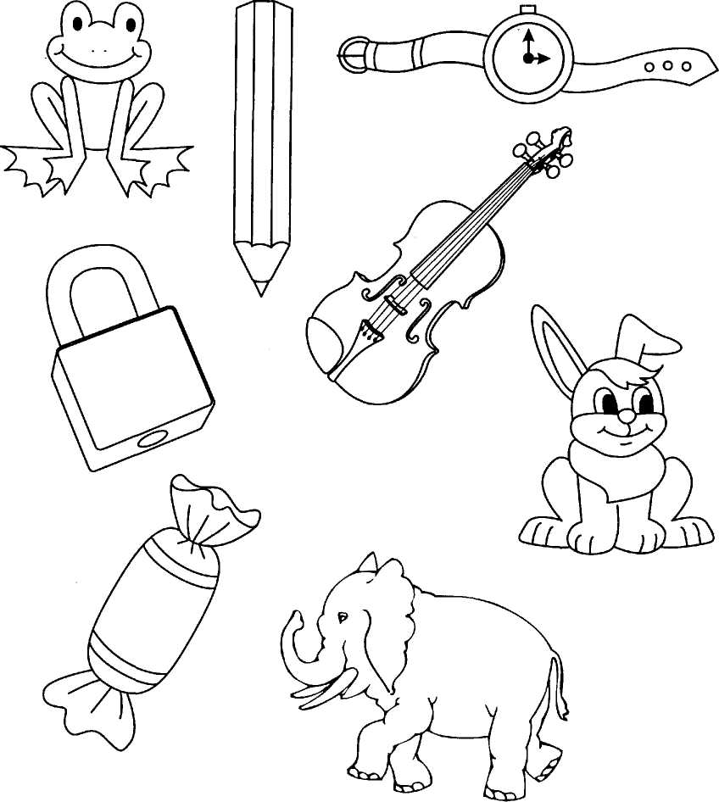

Какая картинка лишняя в каждом ряду? Обрати внимание на первые звуки (гласные и согласные).
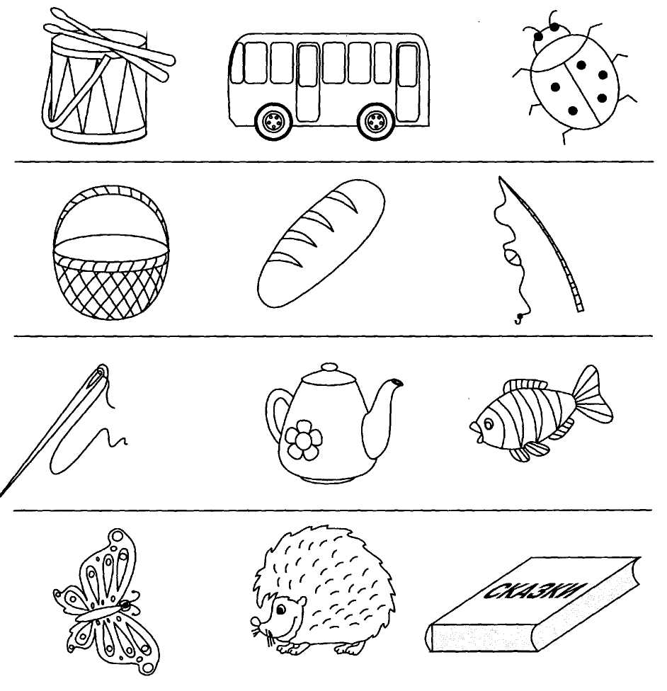

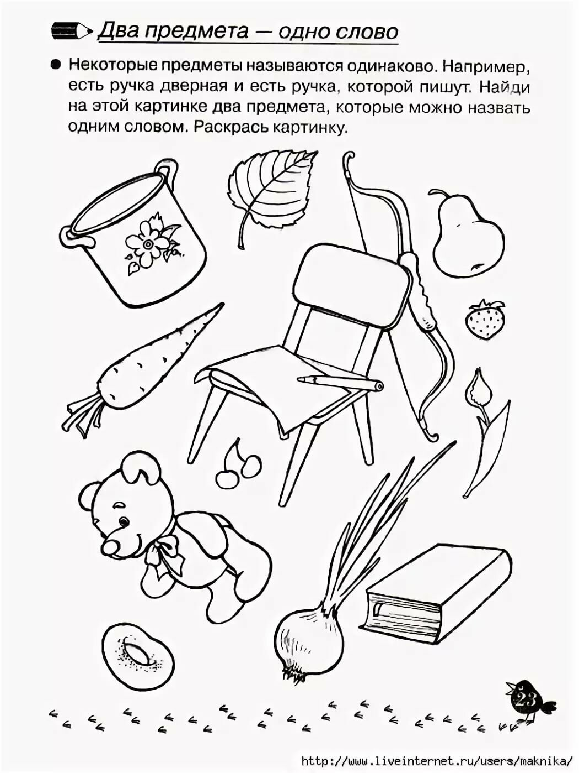

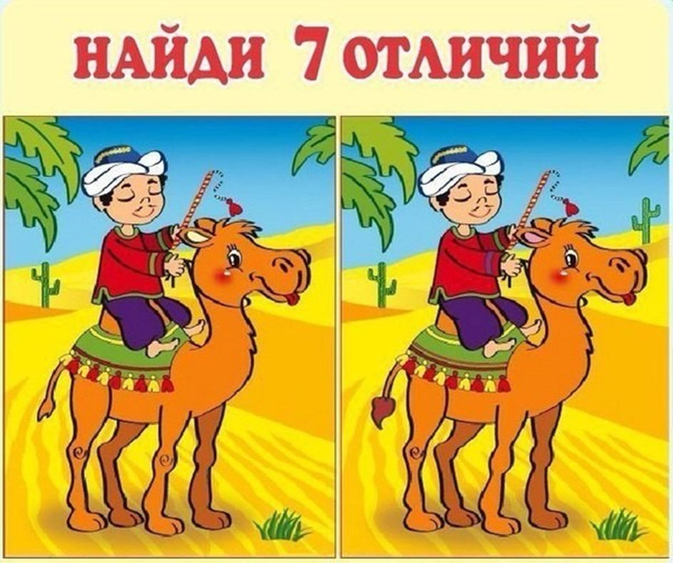

«НАЗОВИ, ОДНИМ СЛОВОМ».
«Дом, сарай, хижина, небоскреб» (здание).
«Брат, сестра, бабушка, тетя, папа» (родственники).
«Карандаш, тетрадь, бумага, ручка, альбом для рисования» (канцтовары).
«Поезд, велосипед, самолет, автомобиль, корабль» (транспорт).
«Игорь, Сергей, Иван, Кирилл» (мужские имена).
«Вишня, клубника, смородина, крыжовник, арбуз» (ягоды).
«Стол, кровать, шкаф, стул, кресло» (мебель).

